Presse News

Allgäuer Gründerbühne 2024: Allgäuer Gründerinnen und Gründer können sich ab sofort für die Allgäuer Gründerbühne und um 15.000 € Preisgeld bewerben. Bewerbungsschluss ist der 31. August 2024.

Kempten (18.06.2024). Am 18. November 2024 findet zum elften Mal die Allgäuer Gründerbühne statt, der größte Gründerwettbewerb im Allgäu. Die Bewerbungsphase läuft bis zum 31. August um 23:59 Uhr. Bewerben können sich alle Gründerinnen und Gründer jeglicher Branchen mit Sitz im Allgäu und Gründung nach dem 01.01.2020.

Move Forward Ideas, Business, Together, Future.
Von der Idee zum Business - die Allgäuer Gründerbühne bietet ein Sprungbrett für innovative Ideen. Mit einem starken Netzwerk und großer Öffentlichkeitswirkung schafft die Veranstaltung ein Unterstützungsnetzwerk für Start-ups und Gründer, die ihre Ideen, ob analog oder digital, regional oder global, vorantreiben und voranbringen wollen.
Beim großen Live-Event in der kultBOX in Kempten präsentieren fünf ausgewählte Gründerteams ihre Geschäftsidee vor einer Jury, Unternehmen, Investoren und einem großen Publikum. Sie liefern sich ein Kopf-an-Kopf-Rennen um die attraktiven Geldpreise in Höhe von insgesamt 12.000 Euro. Jury und Publikum entscheiden live, wer es aufs Siegertreppchen schafft. Auch 2024 wird der mit 3.000 Euro dotierte Sonderpreis für die nachhaltigste Gründungsidee vergeben.
“Die Allgäuer Gründerbühne hat sich in den letzten 10 Jahren zum größten Gründerwettbewerb im Allgäu entwickelt. Insgesamt gibt es 15.000 Euro Preisgeld zu gewinnen - aber nicht nur das: Mit 500 Zuschauern hat das Event eine große Reichweite und bietet ein großes Netzwerk. Eine Bewerbung lohnt sich - unabhängig davon, ob die Gründung bereits erfolgt ist oder noch in der Planungsphase steckt. Jede erfolgversprechende Idee bekommt ihre Chance”, verspricht Sebastian Kehr, Leiter Allgäu Digital.
Ticketverkauf gestartet
Auch der Vorverkauf hat begonnen. Das Publikum kann sich einmal wie in der “Höhle der Löwen” fühlen, die Pitches der fünf Finalistinnen und Finalisten verfolgen, mitfiebern und vor allem mitentscheiden, wer die Preise mit nach Hause nimmt. Die Stimmen der Jury und des Publikums zählen zu gleichen Teilen. Ein Ticket kostet 12 Euro und ist online erhältlich unter: gruenderbuehne24.eventbrite.de
Weitere Informationen zur Allgäuer Gründerbühne und Link zum Bewerbungsformular unter: gruenderbuehne.allgaeu.de
Die Allgäuer Gründerbühne ist eine gemeinsame Veranstaltung von Allgäu Digital und der Allgäu GmbH. Sie findet in Partnerschaft mit der Gründungswoche Deutschland statt.

Allgäu Digital
Allgäu Digital ist ein Projekt der Allgäu GmbH und der Stadt Kempten in Kooperation mit der Hochschule Kempten und der IT-Gründerzentrum GmbH, Augsburg. Allgäu Digital ist Teil des Digitalen Zentrums Schwaben (DZ.S). Das DZ.S wurde im Rahmen des „Wettbewerbs zur Förderung von Gründerzentren und Netzwerkaktivitäten im Bereich Digitalisierung“ ausgezeichnet, wird mit Mitteln des Bayerischen Staatsministeriums für Wirtschaft, Landesentwicklung und Energie gefördert und ist Partner von Gründerland Bayern.

Bildnachweise:
Allgäuer Gründerbühne in der kultBOX in Kempten © Allgäu GmbH, Isenhoff
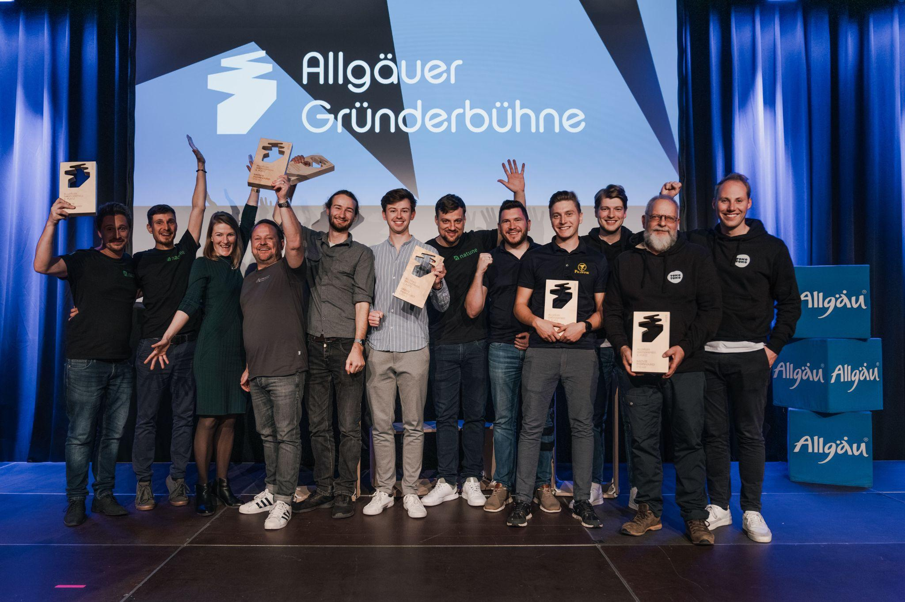
Die Top 5 der 10. Allgäuer Gründerbühne im Jahr 2023 © Allgäu GmbH, Isenhoff

Allgäuer Gründerbühne - Startup-Pitch in der kultBOX in Kempten vor großem Publikum© Allgäu GmbH, Isenhoff

Pressekontakt

Simone Zehnpfennig | Pressesprecherin Allgäu GmbH |Tel. 0831/5753737 | zehnpfennig@allgaeu.de

Sebastian Kehr | ​Leitung Allgäu Digital | ​Tel. 0831/57537-60 |
kehr@allgaeu.de

